集团审核复审意见及答复

1.产业集聚程度高是否有利？
答复：评估师结合工业园区实际出租情况答复如下：
- 从客户偏好来讲，承租人更愿选择承租已形成规模效应的工业园区，因为其各种配套较完善，运营成规模，管理专业化，有规模经济和聚集效应，进而不愿选择承租单独偏远地区的房地产。
- 从出租情况来说，工业园区内招租客户广泛，虽有较大竞争，但也有较大利润，例如甲公司对外报价2元/平方米·天对外出租名下房地产，乙公司觉得租金高，不想承租，但丙公司、丁公司均觉得报价合适，均想承租甲公司房地产。
- 工业园区内的房地产由于工业物业集聚程度高，租金一般比较公开透明，成规模的工业园区单位租金一般均高于单独偏远地区单独一处的房地产租金。
2.区位状况调整幅度中产业集聚程度、交通条件对租金影响水平约在15%-20%，是否合适？
答复：通过对周边区域工业仓储用地的租赁市场调查，周边租赁信息如下：

序号 | 出租案例 | 租金（元/㎡·天）
A | 青云店工业区宗地 | 0.27
B | 榆垡工业区宗地 | 0.23
C | 长子营工业区宗地 | 0.27
D | 郭家场村宗地 | 0.2
E | 东白塔村宗地 | 0.15
F | 赤鲁村宗地 | 0.08

各案例位置如下：
案例位置

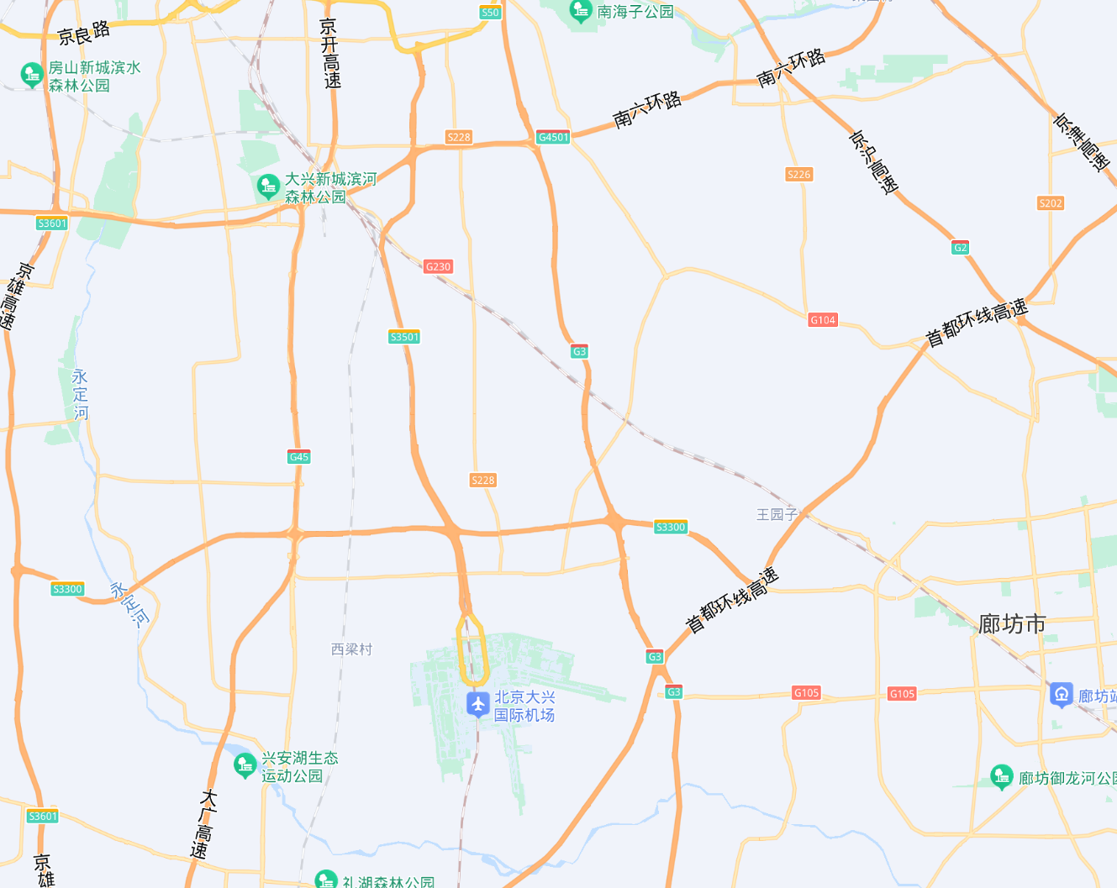
F
E
D
B
C
A
通过评估专业人员调查，在工业区及其周边的工业用房租金多集中在0.2-0.3元/㎡·天，而位于偏远地区的工业用房租金多集中在0.1-0.2元/㎡·天，个别条件不好（如位置差、临路差等）的工业用房甚至会更低，小于0.1元/㎡·天。上述案例中，青云店工业区宗地、榆垡工业区宗地、长子营工业区宗地均位于工业区，区位状况及实物状况相对较好，而郭家场村、东白塔村及赤鲁村宗地区位状况及实物状况相对较差，综上各案例具体情况不同，各影响因素下最高值与最低值差值约为44%，本次估价报告中各案例与估价对象总修正幅度位于30-50%之间，估价人员根据上述案例情况判断其位于相对合理的价值区间。另根据房地产估价规范，单项因素的调整因素不宜超过20%，本次产业集聚程度、交通条件的修正幅度为8%，其修正幅度位于0-20%之间，未超过规范要求，修正8%主要考虑到对仓储用地而言，产业集聚程度、交通条件对其影响较大，故修正幅度高于其他修正项。
3.估价案例修正幅度位于30-50%，案例选取是否合适？
答复：根据房地产估价规范，修正幅度不宜超30%，但无更合适的可比案例替换时，可选用原案例。本次评估估价师首先在全北京市寻找可比的工业仓储案例，第一步先排除顺义区、门头沟区等距离估价对象较远地区的案例，然后锁定估价对象所在大兴区的可比案例，后又通过对大兴区各个案例的筛选，摒弃掉部分村集体出租的案例，最后确定与估价对象较为相似的三个案例。选取的三个案例主要考虑其为出让国有建设用地，且其距离估价对象相对较近，可通过对三个案例情况修正，得出估价对象的估价结果。虽然修正幅度超过30%，但考虑主要是产业集聚程度、交通条件修正幅度过大引起的，而对工业仓储用房而言，上述两项情况对工业影响较大，且无更合适的其他案例可选用，故本次评估依然选用此三项案例。

北京康正宏基房地产评估有限公司2023年6月12日

